Верность.
Память о Великой войне живёт в нашей семье. Эта война напоминает о себе строчками фронтовых писем, смотрит на меня фотографиями наших семейных альбомов, обретает реальные очертания в рассказах моих родителей.
Мой прадед - Алексей Орлов ушёл добровольцем на фронт в самом начале войны. Сражался храбро. В одном из тяжёлых боёв под Вязьмой связкой гранат подбил фашистский танк. Контуженный попал в плен. Бежал. Сумел добраться до своих. Снова воевал. С боями дошёл до Берлина. Был дважды ранен. Награждён орденом"Отечественной войны" и медалями: "За боевые заслуги", "За взятие Берлина" и другими.
Мой дед - Михаил Заверин, ушёл на фронт, когда ему было восемнадцать лет. Прошёл ускоренное обучение по управлению ракетными установками залпового огня. В составе одного из первых дивизионов"Катюш" прошёл дорогами войны, уничтожая на своём пути живую силу и технику врага. Награждён правительственными наградами.
Ещё один мой дед - Пётр Фатеев - инженер - конструктор Ступинского авиацион- ного завода вместе с другими специалистами предприятия был мобилизован в ополчение для защиты Москвы на дальних подступах к ней. Это были самые тяжелые и кровопролитные месяцы первого года войны. На десять человек две винтовки и одна граната. Многие инженеры, конструктора, учёные - авиаторы погибли тогда в тех жестоких боях под Москвой. Гибли, но не отступили и не пропустили. Через полтора месяца оставшихся в живых вернули в заводские цеха и лаборатории. Стране нужны были самолёты.
Ступинский авиационный завод был эвакуирован на восток страны. Сотрудникам предприятия предстояло справиться с немыслимой по тем временам задачей: за год построить, наладить и запустить на поток производство важнейших комплектующих для авиастроительных заводов страны. Одновременно необходимо было создать коллектив профессионалов, который смог бы справиться со столь ответственным заданием.
Работа шла в комплексе: строили производство, размещали оборудование, учили людей и одновременно с этим выпускали первые изделия для самолетов - истребителей - ЛАГГ - 3 и ЛА - 5.
Дед и другие сотрудники завода работали в тот период практически круглые сутки, без выходных, отпусков и, зачастую, даже ночуя на заводе. Однако, несмотря на все трудности, производственные задания Государственного Комитета Обороны были выполнены в срок.
В победу СССР над фашистской Германией внесли свой вклад и мои деды. Их уже нет рядом. Я не смогу пожать им руку, сходить по их просьбе в магазин за продуктами или попросить их одеть форму и сфотографироваться со мной. Их нет, но есть я и память о них в моём сердце. Я буду верен этой памяти и этой победе.
Памяти моего деда
Заверина Михаила Павловича
посвящаю.
Память.

В боях под Курском и Смоленском
Мой дед отважно воевал.
Под грохот бомб и взрывов всплески
Он насмерть до конца стоял.
Война была жестокой и коварной,
Мы защитили край родной
И дед прошел дорогой славной
Солдатский долг исполнив свой.

Я не стрелял в окопах Сталинграда
Орел и Брест не защищал,
Но буду Родине служить как надо,
Как дед мне это завещал.
Я стал не случайно кадетом
В 2009 году
В кадетскую форму одетый,
Я верной дорогой иду !

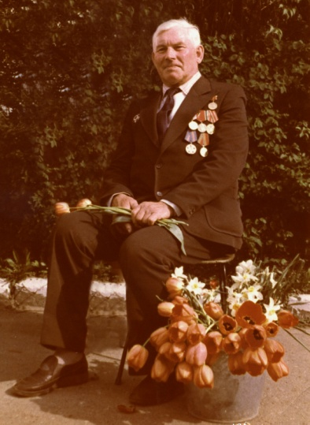
Автор:
Фатеев Кирилл
кадет 3 взвода 2 роты 1-го батальона
Первого Московского кадетского корпуса.

Москва. Январь. 2017 г.

